Развитие сенсорных эталонов у дошкольников с ЗПР
с использованием игр на липучках

Сенсорное развитие – это развитие у ребёнка процессов восприятия и представлений о предметах и явлениях окружающего мира.
Восприятие – это процесс отображения человеком предметов и явлений окружающего мира при их непосредственном воздействии на органы чувств. В развитии восприятия действия обследования связаны с сопоставлением объектов с сенсорными эталонами.
Сенсорные эталоны – это системы геометрических форм, шкала величин, спектр цветов и т. д. Овладев такого рода системой, ребенок получает набор мерок, эталонов с которыми он может сопоставить любое новое качество и дать ему надлежащее определение. Система эталонов включает в себя: основные цвета спектра, пять фигур, три разновидности величины.
Сенсорное развитие детей с задержкой психического развития (далее - ЗПР) значительно отстает по срокам формирования, проходит чрезвычайно неравномерно и имеет свои особенности. Дети испытывают трудности в обследовании предметов, выделении нужных свойств, в обозначении этих свойств словом. Процессы восприятия у них замедленны, недостаточно избирательны, часто фрагментарны и не обобщены. Недостаточность процессов восприятия задерживает развитие всей познавательной деятельности ребенка.
По результатам диагностики у дошкольников, посещающих группу компенсирующей направленности для детей с ЗПР мною были выявлены обозначенные выше особенности развития: недостаточно сформированные понятия формы, цвета, величины предметов.
Поскольку проектная деятельность позволяет вести системную работу с привлечением всех участников образовательной деятельности (семей воспитанников, воспитателей группы), то было принято решение разработать и реализовать проект, направленный на решение обозначенной проблемы
Ориентируясь на исследования Л. И. Плаксиной, Л. П. Григорьевой, С. В. Сташевского, Е. А. Стребелевой и др., которые отмечают, что одним из самых эффективных средств коррекции развития сенсорных эталонов у дошкольников с ЗПР являются игровые технологии, и на активный интерес детей с ЗПР к играм на липучках, я определила основное направление проектной деятельности: развитие сенсорных эталонов у дошкольников с ЗПР с использованием игр на липучках.
Проектная деятельность, направленная на накопление у детей с ЗПР представлений о форме, цвете, величине предметов является фундаментом умственного развития, условием успешного овладения любой практической деятельностью и способствует успешной подготовке к школьному обучению.
Мною были сформулированы основные задачи проекта:
для детей:
- формировать представления о цвете, форме, величине предметов;
- упражнять в установлении сходства и различия между предметами;
- способствовать развитию у детей исследовательских умений и навыков;
- обогащать словарный запас;
- развивать познавательные процессы (память, внимание, мышление) и мелкую моторику.
для педагогов:
- проанализировать учебно-методическую литературу по вопросам развития сенсорных эталонов у детей с ЗПР;
- разработать рекомендации родителям по развитию сенсорных эталонов у детей с ЗПР.

для родителей:
- повысить уровень педагогической компетентности родителей по вопросам развития сенсорных эталонов у детей с ЗПР.
Определен предполагаемый результат работы:
для детей:
- знают основные цвета, геометрические фигуры;
- умеют различать цвет, форму и величину предметов;
- умеют группировать предметы по цвету, форме, величине; сравнивать их.
Для достижения поставленных задач в рамках реализации проекта я придерживалась принципа поэтапной коррекционно-образовательной работы.
На подготовительном I этапе мною обогащена среда кабинета многофункциональным развивающим панно и дидактическими пособиями на липучках:
- для игр с цветом:

«Укрась шапочки»
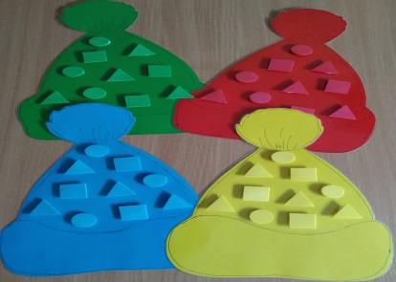

«Цветной лабиринт»
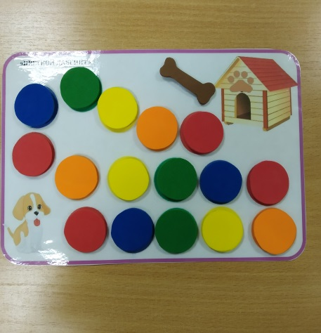

«Волшебный круг»
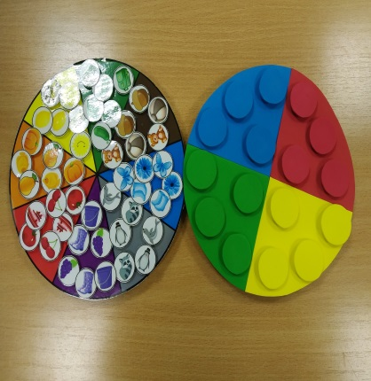
«Посади жуков в баночки»
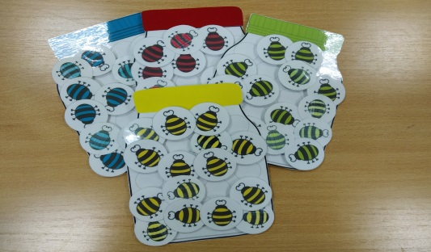
«Подбери колеса машинам», «Подбери к шарфам варежки», «Посади бабочек на цветы», «Подбери к чашкам ложки», «Разложи мячи в сетки», «Рассади пчел по домикам» и т.п.
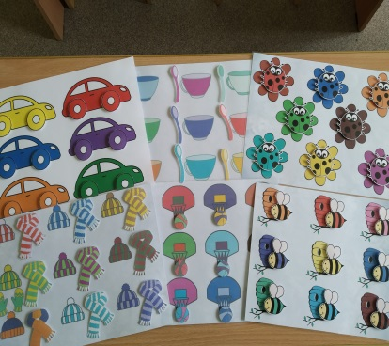

«Волшебные домики»
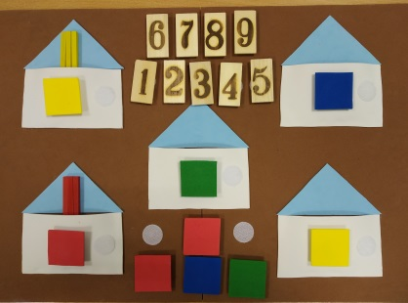

«Укрась рубашку пуговицами»
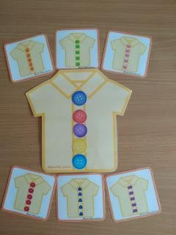

«Собери гусеницу»
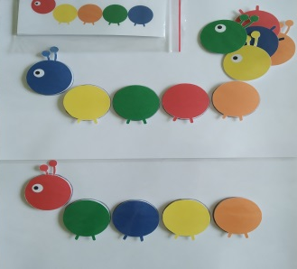

«Постирай одежду»
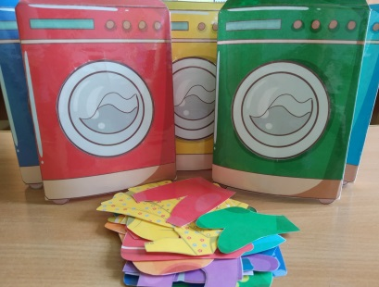

«Волшебные перчатки»
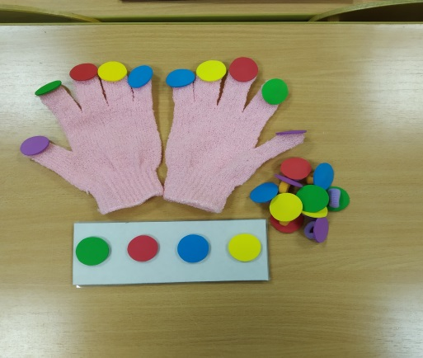
- для игр с формой:

«Рассели рыбок в аквариумы»
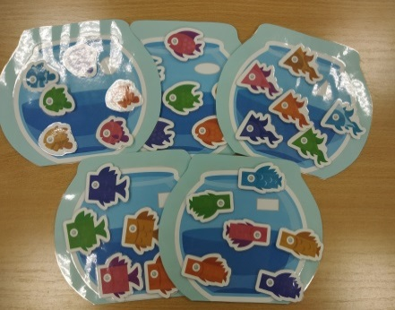

«Укрась одежду медвежонку»
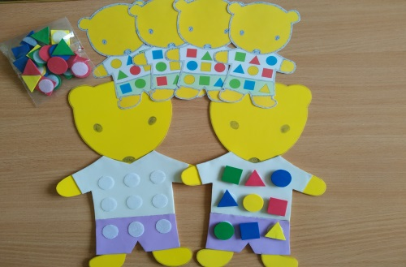

«Волшебная лупа»
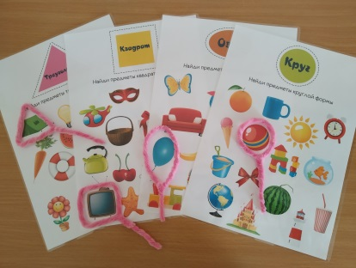

«Рассели пингвинов в домики», «Накорми зайцев морковками» и т.п.
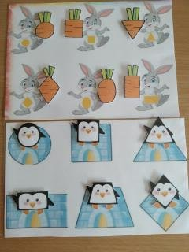

«Собери снеговиков»
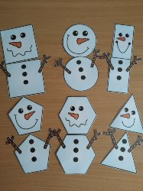

«Найди такой же формы»
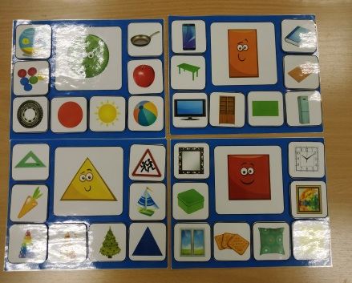

«Выложи ряд»
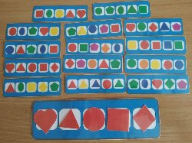
Также проведены консультации и практикумы с педагогами группы: «Развитие сенсорных эталонов у детей с ЗПР с помощью игр на липучках».
Результатом работы первого этапа стало повышение профессиональных теоретических и практических знаний педагогов группы в вопросах развития сенсорных эталонов у дошкольников с ЗПР и обогащение группового пространства новыми дидактическими пособиями.
В процессе основного II этапа проводилась совместная образовательная деятельность с детьми, направленная на развитие восприятия сенсорных эталонов (во II половину дня, продолжительностью не более 20 минут):
- на восприятие цвета предметов: «Найди цветок для бабочки», «Подбери по цвету», «Цветные картинки» и др.
- на восприятие формы предметов: «Найди такой же формы», «Подбери форму», «На что похоже», «Угадай фигуру» и др.
- на группировку предметов по основным признакам: «Найди предметы такой же формы», «Из каких фигур предмет?», «Собери все круги…», «Собери фигуры в домик такого же цвета», «Поймай фигуру и назови цвет» и др.
- на восприятие величины предметов: «Пирамидка», «Спрячь матрешку», «Построй башню», «Большой - маленький», «Продолжи ряд» и др.
Для повышения педагогической компетентности родителей дошкольников в вопросах развития сенсорных эталонов разработан печатный материал – консультация «Развиваем ребенка в игре», памятка – игротека «Игры по сенсорному развитию для детей с ЗПР», проведен семинар-практикум «Использование игр на липучках для развития сенсорных эталонов у детей с ЗПР», размещены видеопоказы в социальной сети Инстаграм.
На заключительном III этапе накопленный опыт работы был представлен педагогам ДОУ. Педагогам групп раннего возраста предложены консультации: «Учим детей различать цвета», «Сенсорные игры для детей раннего возраста». На Педагогическом совете представлены пособия на липучках для развития познавательных процессов у дошкольников; на неделе педагогического мастерства показала «Индивидуальную коррекционно-образовательную деятельность с использованием нетрадиционных пособий». Данный материал способствовал повышению профессиональных теоретических и практических знаний педагогов в вопросах развития сенсорных эталонов у дошкольников.
С целью своевременного предупреждения негативных тенденций развития у воспитанников и по результатам родительского запроса мною проведена работа, позволяющая повысить компетентность родителей детей раннего возраста по вопросам познавательного развития: предложены консультации: «Правильно ли развивается Ваш ребенок», «Особенности развития познавательных процессов у детей раннего возраста» и практикум «Развиваем ребенка в игре».
На этапе завершения реализации проекта выявлено, что применение игровых технологий в виде игр на липучках позволяет наиболее успешно решать вопросы по развитию сенсорных эталонов у дошкольников с ЗПР. В результате коррекционно-развивающей работы уровень развития сенсорных эталонов у детей моей группы повысился. Дети знают основные цвета, геометрические фигуры; умеют различать цвет, форму и величину предметов; умеют группировать предметы по цвету, форме, величине; сравнивать их.

